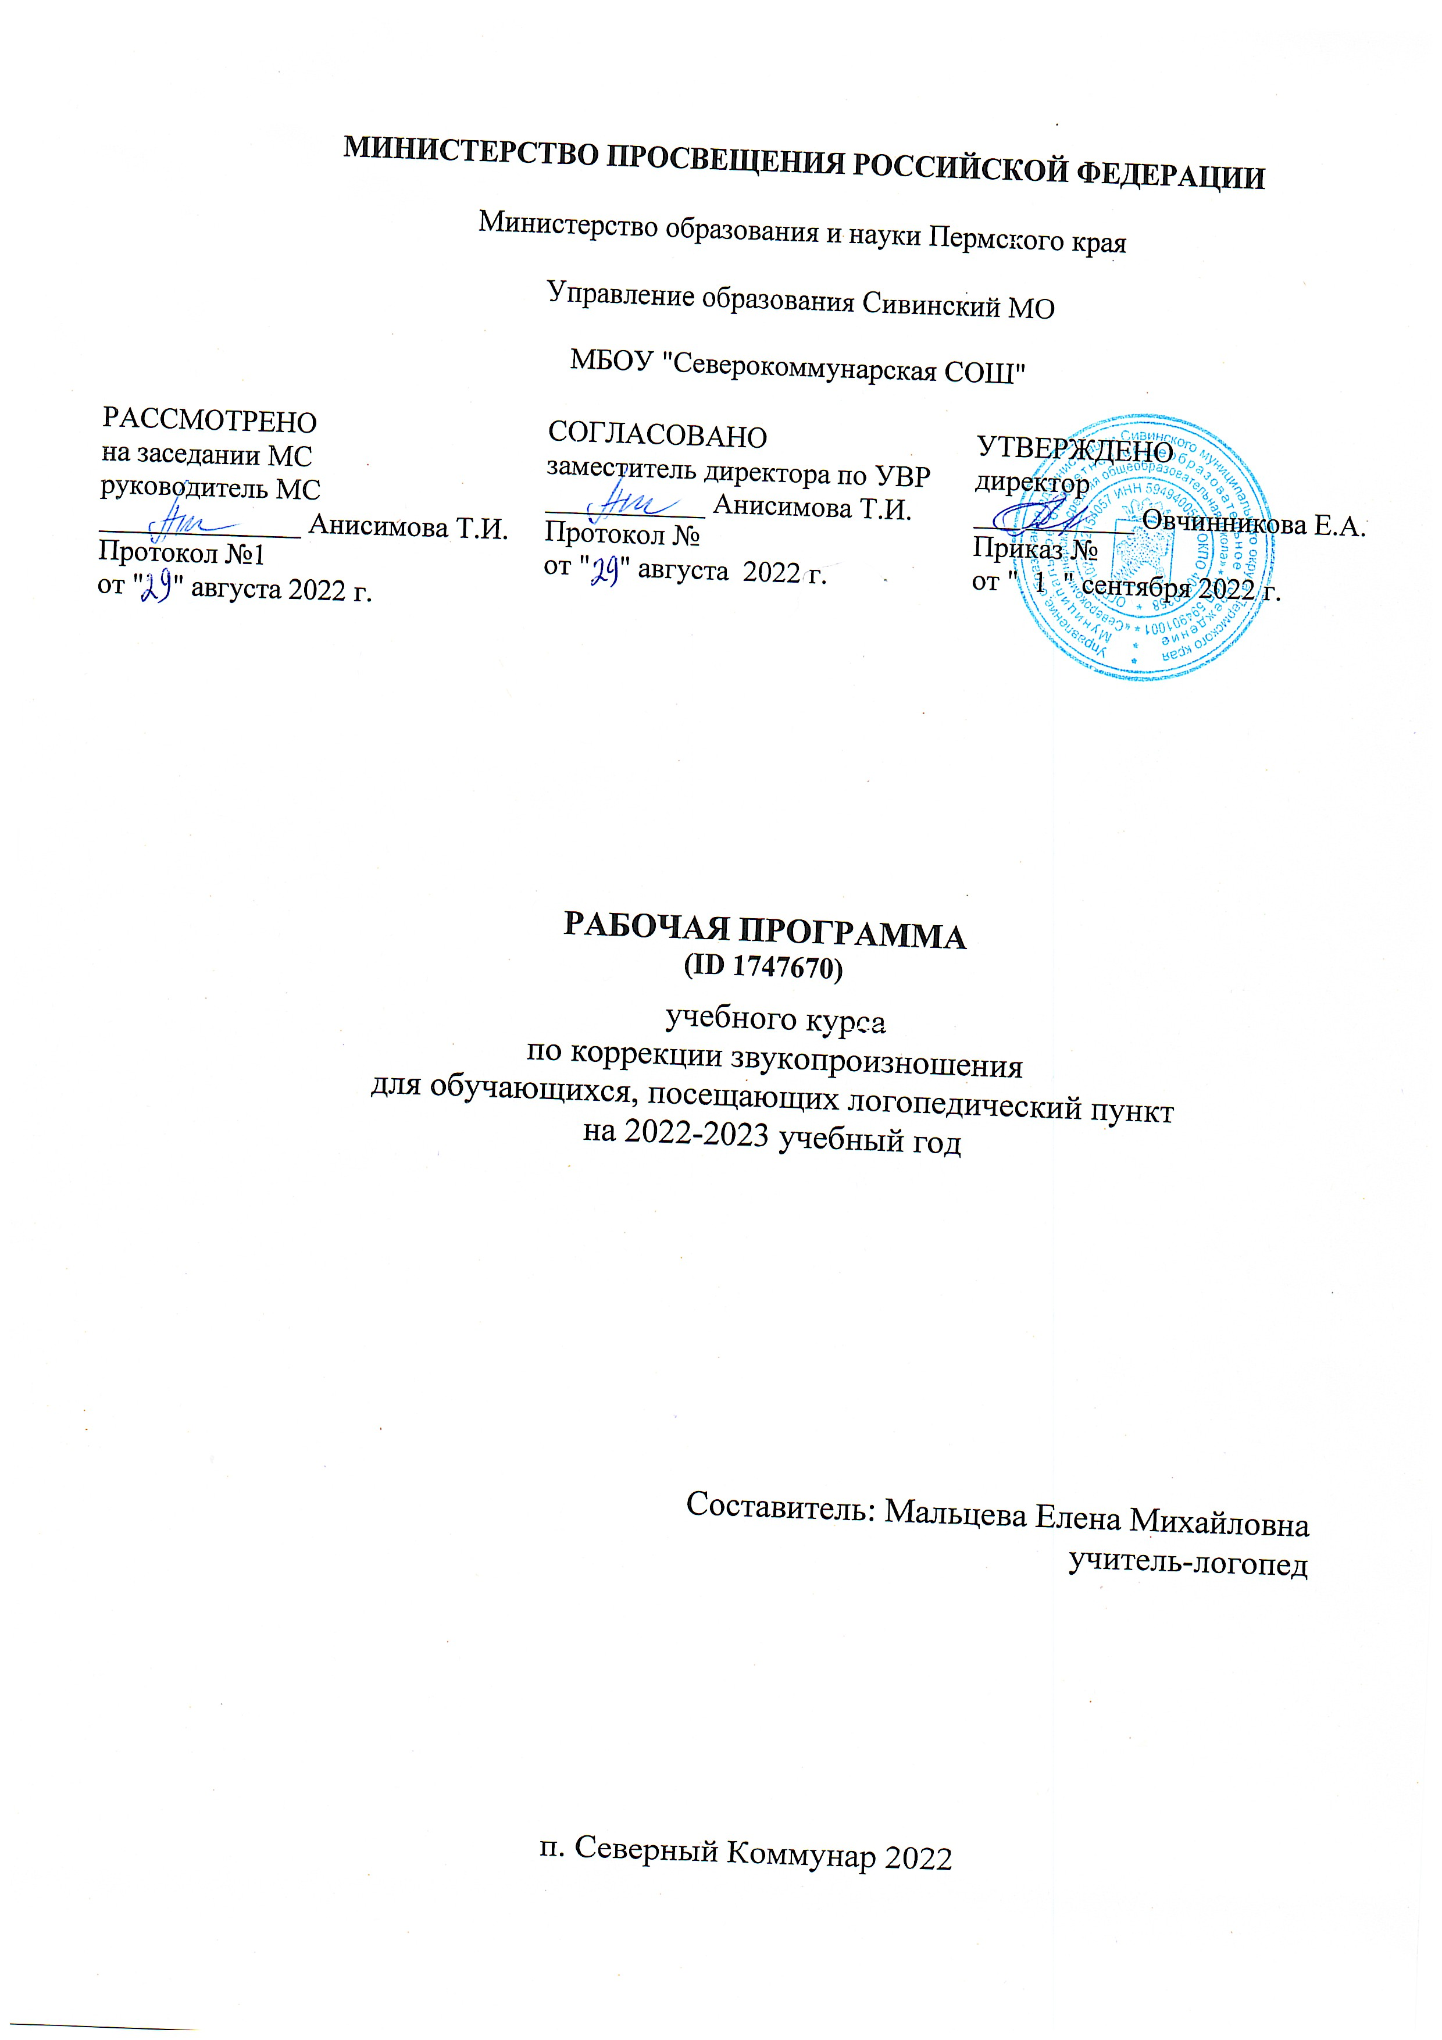

Пояснительная записка
Введение в действие Федерального государственного образовательного стандарта (ФГОС) начального общего образования и новый закон «об образовании» диктуют внедрение новых подходов к созданию в начальной школе системы комплексной помощи детям с ограниченными возможностями здоровья в освоении основной образовательной программы начального общего образования. Отдельный раздел ФГОС НОО содержит характеристику программы коррекционной работы, нацеленной на преодоление недостатков в физическом и (или) психическом развитии обучающихся, их социальную адаптацию. Программа коррекционной работы разработана в соответствии с Федеральным образовательным стандартом второго поколения и направлена на оказание логопедической помощи младшим школьникам в освоении основной образовательной программы начального общего образования, коррекцию недостатков речевого развития обучающихся, их социальную адаптацию.
Нарушения речевого развития у детей носят системный характер и затрагивают все компоненты речи: фонетико-фонематическую сторону, лексику, грамматический строй, семантику. У школьников оказываются недостаточно сформированными многие уровни и этапы речевой деятельности: мотивационный, смысловой, языковой, гностико-практический, сенсомоторный.
Предлагаемая программа коррекционной работы направлена на создание специальных условий обучения и воспитания учащихся начальных классов с первичными нарушениями речи.
В программе также заложены возможности предусмотренного стандартом формирования у обучающихся общих умений и навыков, универсальных способов деятельности и ключевых компетенций.
Нормативно-правовые основы разработки коррекционной программы:
Программа разработана в соответствии с требованиями:
- Закона РФ "Об образовании" от 29 декабря 2012 г. N 273-ФЗ
- Федерального государственного образовательного стандарта начального общего образования, а также на основе следующих нормативно-правовых актов:
- Письма Минобразования РФ от 22 января 1998 г. N 20-58-07ин/20-4 "Об учителях-логопедах и педагогах-психологах учреждений образования",
- Письма Минобразования РФ от 27 июня 2003 г. N 28-51-513/16 «Методические рекомендации по психолого-педагогическому сопровождению обучающихся в учебно-воспитательном процессе в условиях модернизации образования»,
- Письма Министерства образования и науки РФ от 18 апреля 2008 г. N АФ-150/06 "О создании условий для получения образования детьми с ограниченными возможностями здоровья и детьми-инвалидами",
- Инструктивного письма Министерства образования РФ от 14.12.2000 г. № 2 «Об организации работы логопедического пункта общеобразовательного учреждения»,
- Ястребова А.В., Бессонова Т.П. Инструктивно - методическое письмо о работе учителя-логопеда при общеобразовательной школе». – М.: «Когито – Центр», 1996 г. подготовленное Министерством образования РФ от 14 декабря 2000г. №2
- Об основных гарантиях прав ребенка в Российской Федерации (от 24 июля 1998 г. N 124-ФЗ) Малофеев Н.Н., Никольская О.С., Кукушкина О.И., Гончарова Е.Л. Единая концепция специального федерального государственного стандарта для детей с ограниченными возможностями здоровья: основные положения // Дефектология. — 2010. — №1.
При разработке рабочей программы использованы следующие программы и системы коррекционной работы с детьми, имеющими нарушение звукопроизношения:
- Программа логопедической работы по преодолению общего недоразвития речи у детей. Авторы: Т.Б.Филичева, Т.В.Туманова, Г.В.Чиркина;
- Каше Г. А. Исправление недостатков речи у дошкольников – М.: «Просвещение» 1971.
- Фомичёва М. Ф. Воспитание у детей правильного произношения. М.: «Просвещение» 1989.
- Ткаченко Т.А. Учим говорить правильно. Система коррекции общего недоразвития речи у детей 5 лет.
- Методическое пособие для коррекции общего недоразвития речи. О.Н.Лиманская.
У младших школьников, испытывающих затруднения в произношении звуков, наблюдается отставание в развитии так называемых вводных навыков, необходимых для успешного обучения. К речевым навыкам относят умение четко, в соответствии с нормой, произносить все звуки речи, различать их на слух, выделять из слова; наличие достаточного словарного запаса и полной сформированности грамматического строя; умение связно высказываться по темам, доступным пониманию ребенка.
У части детей могут сохраняться проявления инфантильной речи по типу легкого физиологического косноязычия. Могут наблюдаться и затруднения в произношении более сложных по звуко-слоговой структуре слов. Типична нестойкость этих расстройств, их тесная зависимость от утомления.
Когда дети начинают читать и писать, у них, как правило, появляются недостатки чтения и письма, которые являются вторичным проявлением недостаточной сформированности устной речи (ОНР, ФФН). Это все обуславоивает актуальность данной программы.
С детьми, имеющими недостатки звукопроизношения, проводятся групповые занятия и индивидуальные.
Группы формируются на основе диагноза, возраста и тяжести речевой патологии.
Цель данной программы - формирование у детей правильной устной речи.
Задачи:
1. формировать правильное произношение фонем;
2. учить различать оппозиционные фонемы;
3. развивать связную речь;
4. развивать артикуляционную моторику, фонематические процессы.
5. обогащать и активизировать словарный запас детей, развивать коммуникативные навыки посредством повышения уровня общего речевого развития учащихся.
6. создать условия для формирования правильного звукопроизношения и закрепление его.
Формы работы:
1. Обследование:
- фронтальное;
- индивидуальное.
2.Диагностика.
3. Коррекционные занятия:
- групповые занятия по указанным в программе темам и индивидуальные занятия по закреплению и отработке изученного материала;
Формы контроля:
- анализ устной и письменной речи в начале и в конце года (фронтальный и индивидуальный);
- проверочные работы и диктанты в течение года;
- ИКТ диагностика.
Направления работы:
- Восполнение пробелов в развитии звуковой стороны речи.
- Развитие связной речи.
- Обогащение словарного запаса.
Предполагаемый результат:
Ребёнок в ходе реализации данной программы должен:
- научиться правильно произносить звуки;
- пользоваться этими звуками в речи;
- различать оппозиционные фонемы;
- овладеть навыками звуко-буквенного и слогового анализа и синтеза;
- овладеть навыками построения связного высказывания.
Организация работы по программе:
Коррекция нарушений речи учащихся общеобразовательной школы требует организации специальной логопедической работы, поэтому в учебном плане предусмотрены часы логопедических занятий.
Учитель-логопед комплектует группы по признаку однородности речевого нарушения у учащихся, по возможности, из обучающихся одного или двух параллельных классов. В первых классах группы комплектуются только из обучающихся первых классов поскольку работа с ними требует подбора особого учебно-дидактического материала.
Учитель-логопед оказывает консультативную помощь учителям общеобразовательной организации и родителям в определении причин неуспеваемости и дает рекомендации по их преодолению.
Наполняемость групп для логопедических занятий 4 – 6 обучающихся.
Работа по исправлению речевых нарушений строится с учётом возрастных особенностей и особенностей речевого дефекта обучающихся.
Эффективность логопедических занятий и перенос полученных навыков в учебную обстановку значительно повышается, если используется дидактический материал в соответствии с темой программы.

Условия реализации программы:
1) Наличие необходимых условий для занятий.
- логопедического кабинета для занятий;
- наглядных пособий;
- дидактического материала;
- учебной литературы;
- зеркал;
- средств ИКТ.
2) Обеспечение систематических занятий.
3) Последовательное выполнение всех задач.
4) Привлечение родителей к работе с детьми дома.
5) Посещение врачей-специалистов и выполнение их рекомендаций.
Возрастной состав групп: 1 - 4 классы.
В структуру занятий может входить:
- упражнения для развития общей координации движений и мелкой моторики пальцев рук;
- упражнения для развития психических процессов;
- дыхательная гимнастика;
- формирование фонематических процессов;
- работа со словами, звуко-слоговой анализ слов;
- работа над предложением;
- обогащение и активизация словарного запаса.
Объем учебного материала рассчитан в соответствии с физиологическими возрастными нормативами, это позволяет избежать переутомления и дезадаптации школьников. Как и любая программа, «Программа по коррекции звукопроизношения у младших школьников в условиях логопедического пункта», имеет под собой методологические и теоретические основания. В качестве одного из таких оснований могут выступать принципы, определяющие построение, реализацию программы и организацию работы по ней:
- гуманизма — вера и возможности ребенка, субъективного, позитивного подхода;
- системности - рассмотрения ребёнка как целостного, качественного своеобразного, динамично развивающего субъекта; рассмотрение его речевых нарушений во взаимосвязи с другими сторонами психического развития;
- реалистичности-учёта реальных возможностей ребёнка и ситуации, единства диагностики и коррекционно-развивающей работы;
- деятельностного подхода - опоры коррекционно — развивающей работы на ведущий вид деятельности, свойственный возрасту;
- индивидуально — дифференцированного подхода- изменение содержания, форм и способов коррекционно-развивающей работы в зависимости от индивидуальных особенностей ребенка, целей работы;
- системного подхода — взаимосвязь коррекционно-развивающих воздействий на звукопроизношение, фонематические процессы, лексику и грамматический строй речи.
Общеобразовательные задачи реализуются с синхронным выравниванием речевого и психического развития детей, т.е. один из основных принципов программы — природосообразность. Программа учитывает общность детей с нарушениями речи и основывается на онтогенетическом принципе.
В основе программы лежат принципы систематичности и взаимосвязи учебного материала, его конкретности и доступности, постепенности, концентрического наращивания информации. Это позволяет ребенку опираться на уже имеющиеся у него знания и умения и обеспечивает поступательное развитие.
Учителем – логопедом проводится просветительская работа среди родителей и учителей.
В течение учебного года проводятся групповые и индивидуальные консультации для родителей.
Темы групповых консультаций для родителей.
1. «Речевая готовность ребенка к овладению грамотой».
2. «Результаты обследования учащихся. Причины нарушения речи».
3. «Охрана органов речи».
Индивидуальные консультации для родителей и учителей проводятся по необходимости.
Темы групповых консультаций для учителей начальных классов:
1. «Учимся говорить правильно».
2. «Развитие фонематического восприятия у младших школьников».
Содержание программы по разделам:
Первый этап: диагностика
Цель: постановка логопедического заключения, изучение уровня развития психических процессов, уровня речевого развития.
Учителя - логопеды проводят обследование с 1по 15 сентября и 15 по 25 мая.
• Исследование неречевых психических функций;
•Сбор анамнестических данных;
•Обследование состояния звукопроизношения, речи в целом.
Второй этап: подготовительный
Цель: формирование артикуляторной базы, развитие и совершенствование сенсомоторных функций, психологических предпосылок и коммуникабельности, готовности к обучению.
• развитие органов артикуляции;
•развитие слухового внимания и слухового контроля;
•развитие звукового восприятия
Третий этап: постановка звука
Цель: постановка звука (изолировано).
•коррекция дефектов произношения;
• формирование полноценных фонетических представлений (на базе развития фонематического восприятия) и совершенствование звуковых обобщений в процессе упражнений в звуковом анализе и синтезе;
•развитие психических функций;
•развитие мелкой моторики, органов артикуляции.
Четвертый этап: автоматизация звука
Цель: закрепление звука в речи.
•коррекция дефектов произношения;
•развитие психических функций;
•развитие мелкой моторики, органов артикуляции.
Пятый этап: дифференциация звуков
Цель: различать и четко произносить звуки схожие по звучанию.
•коррекция дефектов произношения;
•развитие психических функций;
•активизация и расширение словарного запаса;
•развитие мелкой моторики, органов артикуляции.
Общее количество часов –50-60 ч
Количество часов указанных в программе примерное и может варьироваться в зависимости от речевого дефекта и степени усвоения материала детьми.

Перспективное планирование работы с детьми страдающими
нарушением звукопроизношения
Постановка произношения звуков | Введение поставленных звуков в речь | Речевой материал
Диагностика речевых и неречевых функций ребенка | I этап  Изучение психических функций. Сбор анамнестических сведений. Логопедическое заключение. | Диагностика Фотековой
Формирование артикуляторной базы | II этап  Формирование и развитие артикуляторной базы, развитие и совершенствование сенсомоторных функций, психологических предпосылок и коммуникабельности, готовности к обучению. | Артикуляционные упражнения. Упражнения и задания для развития психических процессов.
Постановка звуков | III этап  Закрепление имеющегося уровня звукового анализа и синтеза. | Составляется из правильно произносимых звуков
Продолжение постановки звука, отработка звука | IV этап  Введение в речь первого поставленного звука;  а) закрепление звука в устной речи: в слогах, в словах, фразах, в тексте;  б) устный и письменный анализ и синтез слов. | Насыщается вновь поставленным звуком. Из упражнений исключаются звуки близкие к поставленному (например закрепляется л исключаются л', если ребенок не произносит р, р', то и они)
Дифференциация звуков сходных по звучанию | V этап  Дифференциация изученного и поставленных раннее звуков. | Насыщается дифференцируемыми звуками и закрепляемым звуком. Из упражнений исключаются близкие, еще не отработанные звуки.
Далее все этапы будут повторяться для новых звуков, которые берутся для закрепления в зависимости от быстроты их постановки. При этом предусматривается постепенное усложнение форм звукового анализа. Речевой материал, на котором проводится закрепление поставленного звука и развитие звукового анализа, с введением новых звуков будет все больше и больше расширяться.
В таком распределении учебного материала осуществляется, прежде всего, единство развития произношения и звукового анализа на основе чего преодолеваются и специфические отклонения в письме, связанные с недостатками фонетической стороны речи.
В системе выдерживаются принципиально важные положения: поочередное включение в работу звуков одной фонетической группы; одновременность в работе над звуками разных фонетических групп.

Список литературы
  - Борякова Н.Ю., Соболева А.В., Ткачева В.В. Практикум по коррекционно-развивающим занятиям, М., 1994;
  - Закон РФ "Об образовании" от 29 декабря 2012 г. N 273-ФЗ
  - Инструктивное письмо Министерства образования РФ от 14.12.2000 г. № 2 «Об организации работы логопедического пункта общеобразовательного учреждения», Об основных гарантиях прав ребенка в Российской Федерации (от 24 июля 1998 г. N 124-ФЗ) Малофеев Н.Н., Никольская О.С., Кукушкина О.И., Гончарова Е.Л. Единая концепция специального федерального государственного стандарта для детей с ограниченными возможностями здоровья: основные положения // Дефектология. — 2010. — №1.
  - Каше Г. А. Исправление недостатков речи у дошкольников – М.: «Просвещение» 1971.
  - Каше Г.А. Подготовка к школе детей с недостатками речи,- М., 1985.
  - Коррекционно-педагогическая работа в дошкольных учреждениях для детей с нарушениями речи /Под ред. Ю.Ф.Гаркуши. - М., 1999.
  - Логопедия : Учеб.пособие /Под ред. Л.С.Волковой.- 3-е изд. - М., 1998.
  - Марцинковская Т.Д. Диагностика психического развития детей. - М., 1998.
  - Методика обследования нарушений речи у детей: Сборник научных труд /АПН СССР; Отв.ред.: T.А.Власова, И.Т.Власенко, Г.В.Чиркина.- М., 1982.
  - Письмо Минобразования РФ от 22 января 1998 г. N 20-58-07ин/20-4 "Об учителях-логопедах и педагогах-психологах учреждений образования".
  - Письмо Минобразования РФ от 27 июня 2003 г. N 28-51-513/16 «Методические рекомендации по психолого-педагогическому сопровождению обучающихся в учебно-воспитательном процессе в условиях модернизации образования».
  - Письмо Министерства образования и науки РФ от 18 апреля 2008 г. N АФ-150/06 "О создании условий для получения образования детьми с ограниченными возможностями здоровья и детьми-инвалидами".
  - Программа обучения детей с недоразвитием фонетического строя речи (в подготовительной к школе группе) /Сост.Г.А.Каше, Т.Б.Филичева.- М., 1978.
  - Ткаченко Т.А. Учим говорить правильно. Система коррекции общего недоразвития речи у детей 5 лет.
  - Успенская Л.П., Успенский М.Б. Учись говорить правильно: Сб.речевого материала для логопедических занятий с детьми. - 2-е изд., испр. и доп.- Кызыл, 1993.
  - Филичева Т.Б., Чиркина Г.В. Программа обучения и воспитания детей с фонетико-фонематическим недоразвитием (старшая группа детского сада): Учеб.пособие.- М., 1993.
  - Фомичёва М. Ф. Воспитание у детей правильного произношения. М.: «Просвещение» 1989.
  - Фомичева М.Ф. Воспитание у детей правильного произношения." 3-е изд., перераб. и доп. - М., 1980.
  - Ястребова А.В., Бессонова Т.П. Инструктивно - методическое письмо о работе учителя-логопеда при общеобразовательной школе». – М.: «Когито – Центр», 1996 г. подготовленное Министерством образования РФ от 14 декабря 2000г. №2
http://logoportal.ru/kursyi-povyisheniya-kvalifikatsii-dlya-logopedov/.html
Медиаресурсы:
- аудио кассеты «Логопедия. Свистящие», «Логопедия. Шипящие»,
- компьютерная логопедическая программа «Игры для Тигры» )
- мультимедийные диски («Баба Яга учится читать», «Пойди туда не знаю куда», «Гарфилд. Обучение грамоте», «Трое из Простоквашино», «Тим и Том в замке», «Тим и Том на острове»)
- авторская компьютерная логопедическая программа «Звукарик»

